Manuál zariadení verejného osvetlenia Bratislavy

V dokumente sú uvádzané bežne používané riešenia a materiál. Ostatné špecifické prípady potrebné konzultovať s TSB, a.s.
Dokument vypracovali Bc. Martin Nýdr a Ing. Radoslav Vanek, TSB, a.s. v roku 2024.
Aktualizácia: február 2025

Štandardizované rúrové stožiare.

Typy a delenie stožiarov (delenie podľa materiálu, spôsobu osadenia a spôsobu použitia)
SRV - stožiar rúrový votknutý
SRVJ - stožiar rúrový votknutý jednoduchý
SRVK - stožiar rúrový votknutý kamerový
SRP – stožiar rúrový prírubový
SRPJ - stožiar rúrový prírubový jednoduchý
SRPK - stožiar rúrový prírubový kamerový
SRPS - stožiar rúrový prírubový sklopný

Základné (nadzemné) výšky osvetľovacích stožiarov
4m, 5m, 6m, 8m, a 10m

Základné priemery driekov (vrcholov) osvetľovacích stožiarov
60mm a 76mm

Príklad označenia stožiara SRPS/8/76+RAL7016 = Stožiar Rúrový Prírubový Sklopný výšky 8m s priemerom drieku 76mm žiarovo pozinkovaný + lakovaný RAL 7016.

Všeobecné požiadavky pre všetky typy stožiarov
Miesto na pripevnenie elektrovýzbroje vo vnútri stožiara musí umožňovať upevnenie plastovej zapúzdrenej elektrovýzbroje typu GURO EKM 2035, 2020, 2072 a 2051 (podľa vnútorného priemeru stožiara) pomocou dvoch skrutiek s valcovou hlavou M6 x 12mm. Miesto na pripojenie nulovania musí byť v spodnej časti miesta pre elektrovýzbroj s možnosťou pripojenia nulovania pomocou skrutky s vypuklou hlavou a štvorhranom pod hlavou M8 x 20mm.

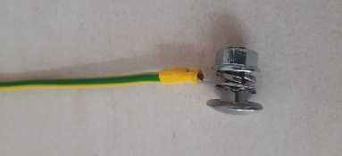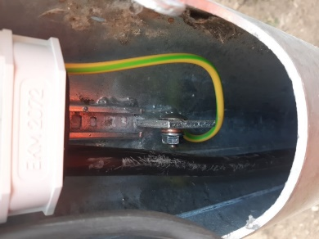
Stožiarové dvierka musia zabezpečovať minimálne krytie IP3X, byť orientované na výšku, mať minimálny rozmer 85mm x 400mm a musia byť upevnené pomocou oceľovej pozinkovanej skrutky M10 s vnútorným šesťhranom a závitom opatreným plastickým mazivom s obsahom medi. Spodná hrana dvierok od miesta votknutia alebo príruby, musí byť na všetkých stožiaroch 600mm.
Miesto na pripojenie uzemňovacej svorky musí byť označené piktogramom v zmysle STN a vyhotovené pomocou oceľovej pozinkovanej drážkovanej nitovacej matice so závitom M10 zakonzervovanej plastickým mazivom.
Stožiare musia vyhovovať požiadavkám na pasívnu bezpečnosť na bežné použitie v triede 0 v zmysle legislatívnych požiadaviek platných v SR v čase dodania stožiarov.
Stožiare musia byť vyhotovené z oceľových rúr viacerých priemerov (stupňov). Jednotlivé spoje musia byť vyhotovené pomocou redukovacieho zariadenia a zvárania v zmysle súvisiacich právnych predpisov a technických noriem. Stožiare do výšky 6m musia mať minimálne dva stupne a stožiare 8m a 10m musia mať tri stupne. Spodný stupeň stožiarov do 6m musí mať vonkajší priemer minimálne 114mm a stožiarov 8m a 10m minimálne 133mm (viď prílohu Stožiare - schéma). Minimálna hrúbka steny stožiarov je 3mm.
Ukážka výkresu rúrového votknutého jednoduchého stožiara výšky 8m.
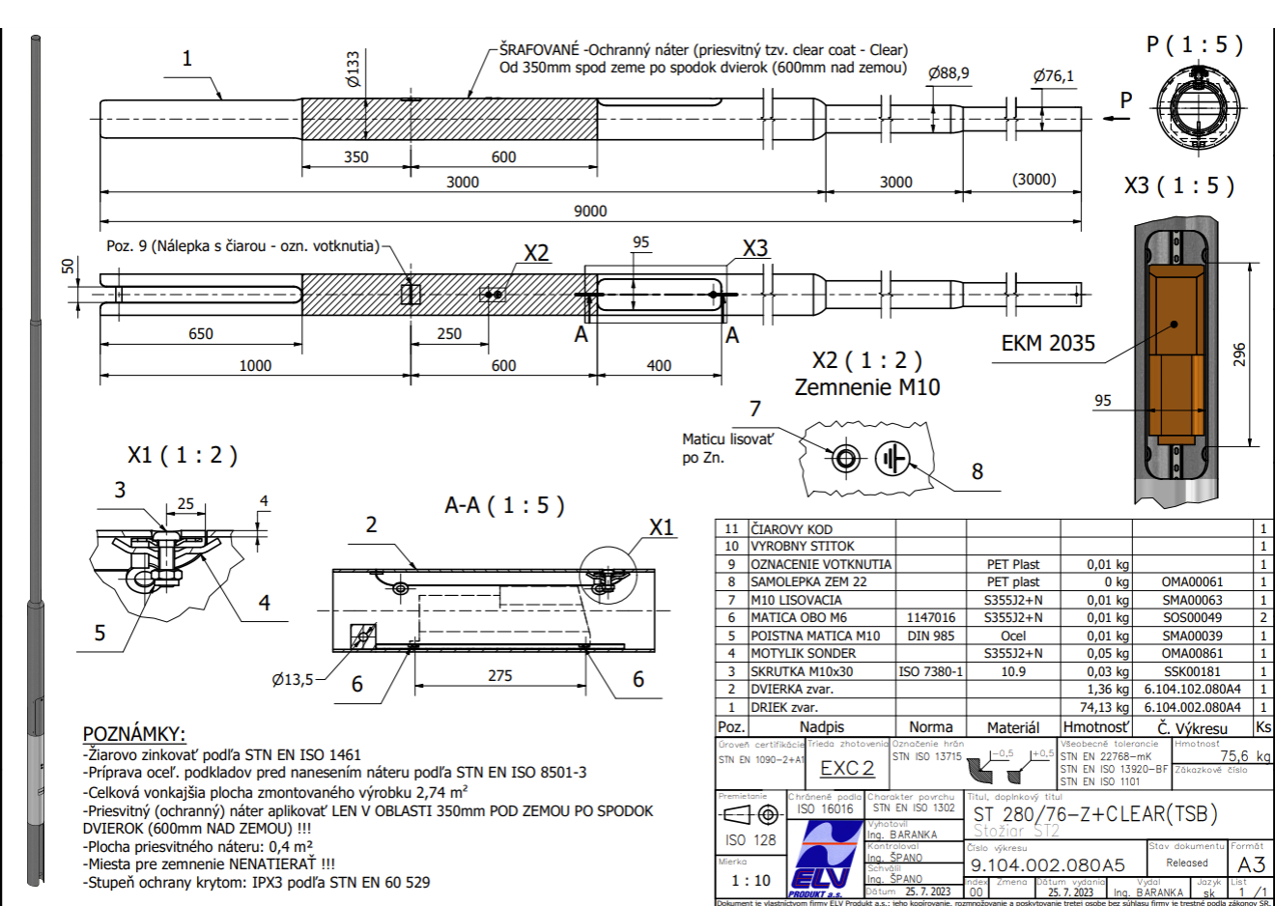

Požiadavky pre votknutý stožiar
Stožiar musí mať v mieste votknutia do základu viditeľnú základovú rysku vyhotovenú raznicou, alebo iným technologickým postupom pred žiarovým pozinkovaným, napríklad vo forme otvoru do priemeru 10mm alebo drážky, ryhy, či návarku. Dva otvory orientované zvisle s osovým rozostupom 180 stupňov na vstup káblov šírky 50mm do stožiara musia byť od spodného priemeru stožiara (spodku stožiara) do vzdialenosti 350mm od miesta votknutia do základu. V mieste začiatku otvorov, musí byť oblúk r 50mm na každej strane otvoru. V hornej časti otvoru musí byť oblúk 50mm z dôvodu zamedzenia vzniku trhlín pri dynamickom namáhaní stožiara. V spodnej časti stožiara bude medzi voľnými spodnými časťami privarená guľatina s priemerom 20mm orientovaná kolmo na káblové otvory navarená minimálne 200mm od spodku stožiara. Hrany otvorov na káble musia byť odihlené, aby nedochádzalo k poškodzovaniu káblových plášťov. Miesto na pripevnenie uzemňovacej svorky musí byť 250mm nad základovou ryskou s orientáciou oproti dvierkam s osovou toleranciou +/- 20mm.
Požiadavky pre prírubový stožiar
Miesto na upevnenie uzemnenia stožiara musí byť pri stožiaroch, kde presahuje technologický otvor v prírube vonkajší priemer stožiara v mieste príruby nad týmto otvorom, aby mohlo byť využité pre prestup uzemňovacej guľatiny cez prírubu. Výška miesta na pripevnenie uzemňovacej svorky bude vo výške 250mm od príruby.
Príruba musí mať štvorcový tvar osové vzdialenosti a priemery otvorov musia umožňovať pripevnenie k základovému roštu pomocou štyroch matíc s podložkami. Ku každému prírubovému stožiaru musí byť možnosť objednania aj základového roštu vrátane podložiek, matíc a plastových krytiek matíc nadimenzovaných priamo pre konkrétnu výšku stožiara. Ku každému prírubovému stožiaru musí byť možnosť objednať aj prefabrikovaný betónový základ so základovým roštom vrátane podložiek, matíc a plastových krytiek matíc.
Požiadavky pre kamerový stožiar
Kamerový stožiar je rúrový osvetľovací stožiar, ktorý musí umožňovať okrem inštalácie elektrovýzbroje a svietidla verejného osvetlenia aj umiestnenie zariadenia kamerového systému - kabeláže, rozvodnej skrine a kamier, prípadne iných snímačov na stožiari. Špecifikácie požadovaného zaťaženia kamerových stožiarov sú v prílohe (Príloha č. 1). Káblové otvory pre kamerový systém, budú špecifikované verejným obstarávateľom pri objednávaní týchto stožiarov. Každý kamerový stožiar musí mať priemer stupňa 114mm do výšky miesta možnej montáže kamerového systému, podľa tabuľky uvedenej v prílohe.
Každý kamerový stožiar musí mať prídavné dvierka s umiestnením ich spodnej hrany 100mm nad štandardné dvierka. Priestor pod dvierkami musí byť vybavený niedax lištou dĺžky 400mm
Požiadavky pre povrchovú úpravu
Povrchová úprava stožiarov musí byť štandardne žiarovým pozinkovaním v zmysle a STN EN ISO 1461 a lakovaním polyuretánovým lakom pololesklým s odtieňom RALxxxx (bude špecifikované v objednávke) vyhotoveným podľa technologického predpisu príslušného výrobcu náterovej hmoty s minimálnou priemernou hrúbkou náterovej hmoty 80 mikrónov typ B. Všetky stožiare musia byť opatrené transparentným ochranným náterom z vonkajšej strany od spodného priemeru, alebo príruby po spodnú hranou dvierok. Tento ochranný náter musí byť odolný voči slabým kyselinám (zvierací moč), posypovým soliam a musí odolávať UV žiareniu bez zmeny farby. Použitie stožiarov bez povrchovej úpravy lakovaním iba so súhlasom TSB, a.s.
Požiadavky pre sklopný stožiar
Sklopenie stožiara musí byť možné aj bez použitia elektrického navíjacieho zariadenia. Musí obsahovať prvok zabezpečenia proti neoprávnenej manipulácii. Miesto sklápania musí byť nad miestom elektrovýzbroje. Pri sklápaní stožiara nesmie byť potrebný zásah do akýchkoľvek elektrických častí stožiara. Prístup k elektrovýzbroji stožiara musí byť aj bez sklopenia stožiara.

Štandardizované výložníky

Typ výložníkov podľa miesta montáže a typu stožiara
VD – výložník na driek oceľových osvetľovacích stožiarov
VT - výložník na telo oceľového osvetľovacieho stožiara a na predpäté betónové, alebo drevené stožiare.
Typy výložníkov na driek stožiarov podľa priemerov driekov stožiarov
60mm, 76mm, 89mm, 114 a 133mm.
Tvar výložníkov
Kolmý na os stožiara s 5° sklonom nad horizontálnu rovinu.

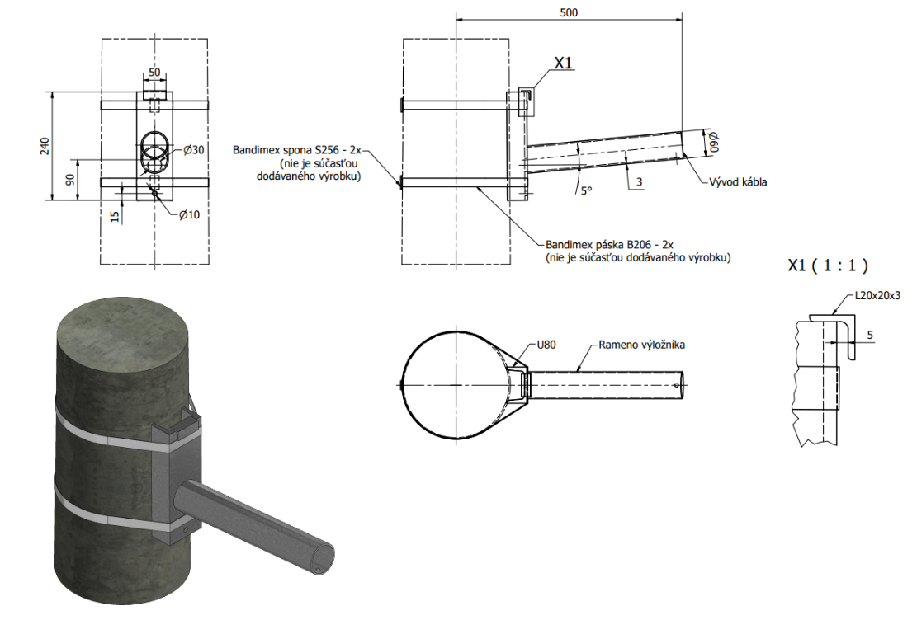
výkres výložníka na telo stožiara
Počet ramien výložníkov
1, 2, 3 a 4.
V prípade dvoch a viac ramien budú verejným obstarávateľom v objednávke definované vždy aj požadované uhly, ktoré ramená majú zvierať. Zároveň budú parametre výložníkov uvedené aj v kódovom označení jednotlivých typov výložníkov (viď príklad nižšie). Viacramenné výložníky môžu byť výlučne vo vyhotovení na driek stožiara.
Dĺžky ramien výložníkov
150mm, 500mm, 2000mm.
Minimálna dĺžka výložníkov s uhlom ramien 60° je 500mm. Dĺžka výložníka je horizontálna vzdialenosť od časti výložníka slúžiacej na upevnenie výložníka po koniec výložníka (miesto na ktoré sa montuje svietidlo) pre výložníky 150mm. Pre ostatné výložníky je to horizontálna vzdialenosť od osi stožiara po koniec ramena výložníka.
Uhol, ktorý zvierajú ramená výložníkov
60°, 90°, 120° a 180°.
Verejný obstarávateľ predpokladá, že uhol jednotlivých ramien výložníkov pri ich výrobe, nemá vplyv na cenu koncového produktu.
Požiadavky pre povrchovú úpravu
Povrchová úprava výložníkov musí byť štandardne žiarovým pozinkovaním v zmysle a STN EN ISO 1461 a lakovaním polyuretánovým lakom pololesklým s odtieňom RALxxxx (bude špecifikované v objednávke) vyhotoveným podľa technologického predpisu príslušného výrobcu náterovej hmoty s minimálnou priemernou hrúbkou náterovej hmoty 80 mikrónov typ B.
Príklad označenia výložníka: VD2/114/150/90 = Výložník 2-ramenný na Driek stožiara s priemerom 114mm, s dĺžkami ramien 150mm zvierajúcich uhol 90° žiarovo pozinkovaný.
Priemer ramien všetkých výložníkov
60mm.
Upevnenie výložníka na driek osvetľovacieho stožiara
Upevnenie výložníka na stožiar musí byť pomocou 6ks nastavovacích skrutiek s vnútorným šesťhranom a kužeľovým koncom podľa DIN 913 vo vyhotovení A2.
Upevnenie a popis výložníka na telo osvetľovacieho stožiara a predpätý betónový, alebo drevený stožiar
Výložník musí byť upevniteľný pomocou fixačného systému typu Bandimex - dvomi nerezovými páskami so sponami minimálnej dimenzie ½".
Výložník musí umožniť zakryť káblový otvor v stožiari bez poškodenia napájacieho kábla v prípade použitia na telo osvetľovacieho stožiara. Výložník musí mať z jeho zadnej otvor - miesto možnosti výstupu kábla. Spodná strana otvoru musí lícovať s spodnou časťou vnútorného priemeru rúry ramena výložníka. Tento otvor musí mať priemer 30mm. Rameno výložníka musí mať sklon 5 stupňov nad horizontálnu rovinu. Priemer rúry ramena výložníka je 60mm, táto je navarená na otočený U profil, ktorý dosadá po montáži na telo stožiara. Na hornej strane je tzv. nos, ktorý zabezpečuje kotviacu pásku typu Bandimex pri montáži voči zvlečeniu. Na dolnej strane je v strede U profilu otvor DN 10mm osovo vzdialený od spodného okraja profilu 15mm. Výložníky na telo stožiara budú výlučne jednoramenné.

Štandardizované stožiarové nadstavce

Popis
Stožiarový nadstavec (N) slúži na zvýšenie montážnej výšky svietidla a, alebo súčasne môže riešiť zmenu priemeru drieku stožiara.
Požiadavky pre povrchovú úpravu
Povrchová úprava stožiarových musí byť štandardne žiarovým pozinkovaním v zmysle a STN EN ISO 1461 a lakovaním polyuretánovým lakom pololesklým s odtieňom RALxxxx (bude špecifikované v objednávke) vyhotoveným podľa technologického predpisu príslušného výrobcu náterovej hmoty s minimálnou priemernou hrúbkou náterovej hmoty 80 mikrónov typ B.
Typy nadstavcov podľa priemerov driekov stožiarov
60mm, 70-76mm,89mm, 114mm a 133mm.
Typy stožiarových nadstavcov podľa priemerov prírub svietidiel
60mm a 76mm.
Výšky stožiarových nadstavcov
150mm, 1000mm, 1500mm a 2000mm.
Za výšku stožiarového nadstavca sa počíta vzdialenosť meraná pri namontovanom stožiarovom nadstavci od vrcholu stožiara po vrchol nadstavca. Časť nadstavca slúžiaca na upevnenie nadstavca na stožiar sa do celkovej dĺžky nadstavca nezapočítava.
Príklad označenia stožiarového nadstavca N114/76/150+RALxxxx = Nadstavec na stožiar s priemerom drieku 114mm pre svietidlo s priemerom príruby 76mm s výškou nadstavca 150mm s povrchovou úpravou žiarovo pozinkovaný a lakovaný v odtieni RAL xxxx (bude špecifikovaný v objednávke).
Upevnenie nadstavcov na stožiar
Upevnenie nadstavca na stožiar musí byť pomocou 6ks nastavovacích skrutiek s vnútorným šesťhranom a kužeľovým koncom podľa DIN 913 vo vyhotovení A2.

Stožiarový základ a úprava votknutia stožiara

Stožiarový základ vždy budujeme tak, aby jeho horná hrana bola 10cm pod budúcim terénom, okrem základov pre prírubové stožiare, kde bude príruba stožiara priznaná. Stožiarový základ pre votknuté stožiare musí byť podbetónovaný aby sa zabránilo zosadaniu stožiarov s otvorom do podložia pre odtok zrážkovej vody a kondenzátu. Votknuté stožiare po vložení do základu zaklinujeme drevenými klinmi do zvislej polohy podľa vodováhy, zatiahneme chráničky DN 32 -40 medzi elektrovýzbrojou a výstupom zo základu a stožiar obsypeme pieskom, ktorý zhutníme, aby nedochádzalo k pohybu stožiara v základe. Po pripojení uzemnenia vyhotovíme základový veniec z betónu, kociek, alebo v prípade použitia špeciálnej povrchovej úpravy stožiara v mieste votknutia dodláždime, či doasfaltujeme.

Stožiare v zeleni
Základový veniec musí mať minimálny priemer 30cm pre stožiare 4 a 5m a 40cm pre stožiare od 6 do 10m. Minimálna výška základového venca musí byť na vonkajšom obvode 10cm, spádovanie od stožiara s prevýšením minimálne 3cm. Vonkajšia horná hrana venca musí byť na úrovni budúceho terénu, aby v prípade trávnatej plochy netvoril tento veniec prekážku pri údržbe. Nie je dovolené votknutie stožiara zasypávať zeminou štrkom a podobne.
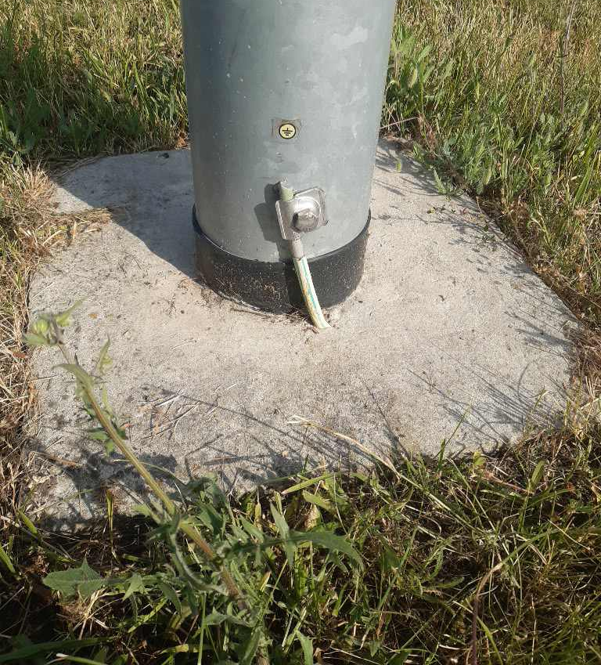

Stožiare v spevnených plochách
Základový veniec musí mať minimálny priemer 30cm pre stožiare 4 a 5m a 40cm pre stožiare od 6 do 10m. Minimálna výška základového venca musí byť na vonkajšom obvode 5cm, spádovanie od stožiara s prevýšením minimálne 3cm, alebo rovný povrch. Vonkajšia horná hrana venca musí byť na úrovni budúceho terénu, aby v prípade pochôdznej plochy netvoril tento veniec prekážku chodcom. Nie je dovolené votknutie stožiara priamo dodlážďovať dlažbou na štrkovom lôžku, ani doasfaltovávať obaľovanou zmesou. Materiál venca môže byť betón, alebo dlažobné kocky uložené do maltového lôžka zašpárované maltou, alebo epoxidovou hmotou.
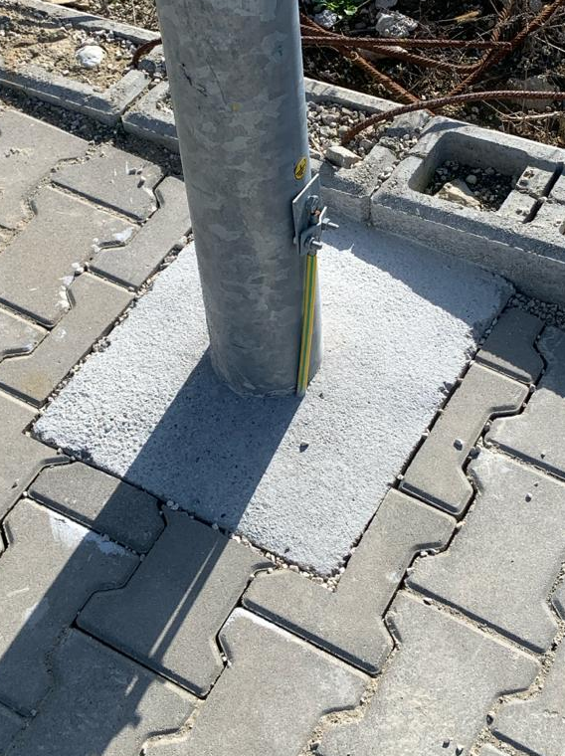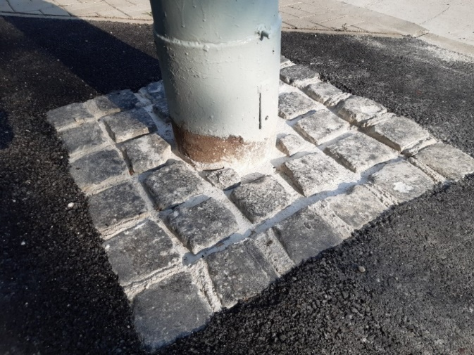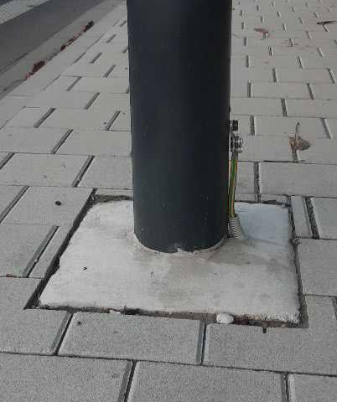

Zasypávanie zemou, štrkom, dodlážďovanie a doasfaltovávanie votknutie stožiara je dovolené len v prípade použitia špeciálnej vulkanizačnej manžety aplikovanej podľa pokynov výrobcu manžety v mieste votknutia.

Na prírubových stožiaroch pred zhotovením základového venca aplikovať plastové krytky matíc a závitov, aby bolo možné v budúcnosti ich povoliť.
Základové vence môžu byť aj štvorcové s rozmermi 30x30 cm pre stožiare do 5m a 40x40cm pre stožiare od 6 do 10m.
Prírubové stožiare môžu mať aj prefabrikovaný základ. Tento sa ukladá na zhutnené podložie a podľa typu osádzaného stožiara sa aj obbetónuje. Výškovo sa osadí tak, aby jeho horná hrana bola 10cm pod úrovňou budúceho terénu ak nebude stožiarová príruba priznaná, ale bude zhotovený základový veniec.
Vzorové rezy votknutí stožiarov uvádzame na konci dokumentu v prílohe č.1.

Uzemňovacia sústava

V súbehu s káblovým vedením musí byť uložený zemniaci pás FeZn 30x4mm. Odbočenie k stožiarom sa realizuje pomocou na to určeného spojovacieho materiálu – svoriek vo vyhotovení FeZn s izoláciou gumoasfaltom, resp. iným izolačným materiálom určeným na toto použitie, prípadne svorky vo vyhotovení A2. Všetok spojovací materiál používaný na pripojenie uzemnenia musí byť vo vyhotovení A2.
Stožiare pripájame cez guľatinu FeZn poplastovanú pomocou lisovacej svorky, prípadne káblového oka príložkového. Nepoužívať svorku typu SP1, majú nebezpečné ostré hrany. Uzemňovacia sústava musí byť vždy spojená s PEN zbernicou v RVO, resp. pripojená na jestvujúcu uzemňovaciu sústavu pri rozšírení VO a prekládkach.
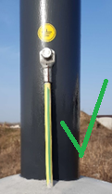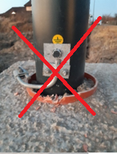

Káblové rozvody

Zemný kábel
Na zemné káblové rozvody medzi stožiarmi sa používa celoplastový kábel CYKY-J 4x 10mm2, alebo 16mm2. Na prípojkové káble pre RVO sa používa celoplastový kábel AYKY-J 3x120+70. Káble sa ukladajú do korugovaných chráničiek v celej dĺžke. Pod cestnými stavbami a železnicami do chráničky DN 110mm, v ostatných prípadoch do chráničky DN 63mm. Na spoju sa môžu použiť výlučne originálne spojky dodávané výrobcom chráničky. Prestup kábla cez stožiarový základ a vstup do stožiara musí byť chránený až po elektrovýzbroj chráničkou dimenzie DN 32mm.
Káblové trasy musia byť opatrené plastovými zákrytovými doskami, fóliou Fatrafol, alebo prefabrikátmi. Nepoužívať LDPE fóliu.
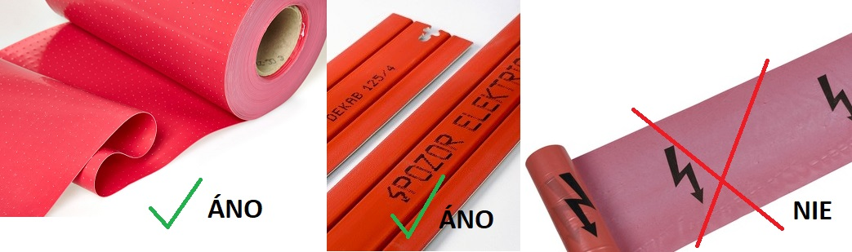
V prípade prekládok stožiarov a káblových vedení je nutné vymeniť vždy celé pole medzi stožiarmi a nový kábel zaústiť do jestvujúceho stožiara, nie naopak. Spojkovanie kábla je neprípustné.
Do výkopov je neprípustné zasypávať akúkoľvek sutinu, biologický materiál a odpad.

Výsadba v ochrannom pásme zemných káblov VO
Výsadba v ochrannom pásme je možná za podmienky že bude zabezpečené:
- vytýčenie sietí v teréne lokátorom pred výkopovými prácami,
- použitia ručného výkopu výsadbovej jamy a ochrany káblov VO,
- každý odnažený kábel VO musí byť opatrený uzatváratľnou delenou chráničkou Kopohalf (výrobca KOPOS Kolín) s presahom min. 1m od hrany výsadbovej jamy v zeleni (v spevnenej ploche na rozmer výsadbového otvoru) a pred zásypom zhotovená fotodokumentácia uloženia kábla v chráničke.

Vzdušné vedenie
Na vzdušné rozvody je možné použiť závesný kábel s nosným lankom (1-AYKYZ-J 4x16, alebo 4x25mm2), alebo samonosný kábel (napr. NFA2X, alebo 1-AES,1-AEKS, 1-AXS s dimenziou 2, alebo 4x16mm2). Nosné a napínacie príslušenstvo je nutné používať podľa pokynov výrobcu kábla.

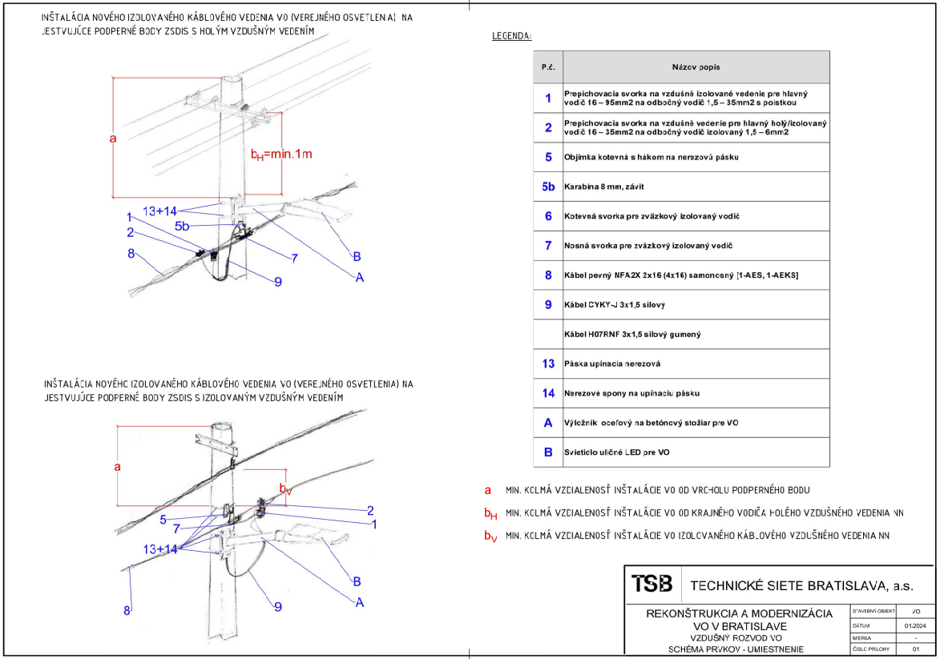

Istiaca poistková skrinka verejného osvetlenia IPSVO
Každý prechod medzi zemným káblom a vzdušným vedením musí byť realizovaný výstupom zemného kábla zo zeme v pevnej chráničke do výšky min. 2m cez IPSVO a následným napojením priamo závesným káblom, alebo napájacím káblom a napojením na vzdušné vedenie pomocou prepichovacích svoriek. Výrobca IPSVO HASMA, označenie SPP 0 C IV P0 osadená tromi závitovými poistkami do 63A. Skrinka sa uchytáva nerezovým páskovacím systémom typu Bandimex. Skrinka musí byť označená trvácnym nápisom IPSVO, najlepšie exteriérovou samolepkou s termotlačou. Pevná chránička na prechod zemného kábla zo zeme do skrinky musí byť z UV a mechanicky odolného plastu, alebo kovová s plastovou ochranou hrán.
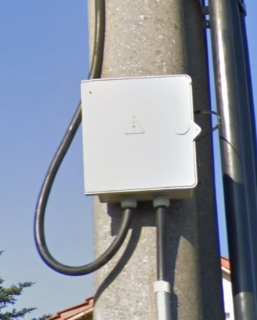

Elektrovýzbroje a svorkovanie

Stožiarové elektrovýzbroje
Elektrovýzbroje v stožiaroch VO môžu byť výlučne typ GURO EKM 2020, 2050, 2072, 1 alebo 2x E27 pre dva káble do 4X35mm2 a tri káble do 4x16mm2, prípadne do stožiarov vhodného vnútorného priemeru aj GURO EKM 2O35 pre max. 3 káble do 4x35mm2. Pozor! Nepoužívať svorkovnice EKM 2072 pre 5x16mm2 pre 4 žilové káble. Istenie svietidiel pomocou poistiek 10A
Nie je dovolené akokoľvek upravovať tieto svorkovnice zrezávaním a znižovaním ich krytia. Uchytenie elektorvýzbrojí musí byť pomocou spojovacieho materiálu vo vyhotovení A2. Na nulovanie stožiarov použiť ohybný vodič CY min. 6mm2 v zelenožltej izolácii opatrený na strane svorkovnice lisovacou dutinkou a na strane pripojenia na stožiar lisovacím okom pre M8. Pripojenie na stožiar s použitím vejárovej podložky a spojovacieho materiálu vo vyhotovení A2.
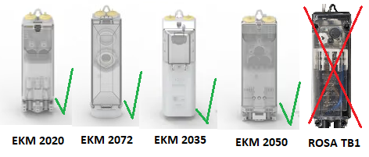

Svorkovanie a istenie pri vzdušných rozvodoch
Odbočenie z hlavného vedenia výlučne pomocou odbočných prepichovacích svoriek schválených pre izolované, alebo holé vodiče. Svorka môže byť aj s integrovanou poistkou. V prípade svoriek bez poistky musí byť istenie umiestnené v svietidle s použitím poistkového puzdra GURO-FC-1D1-10. Svorkovanie hlavných vedení a napájacích bodov pomocou prepichovacích svoriek schválených pre izolované, alebo holé vodiče. Prestup zo vzdušného vedenia na zemné káblové musí byť istený v skrinke HASMA typ SPP2 osadená poistkami podľa špecifikácie projektu. Skrinku umiestniť max. do 3m výšky, uchytiť pomocou pásky Bandimex vo vyhotovení A2. Zemný kábel chrániť pevnou chráničkou do výšky min. 2m. Uchytenie chráničky a káblového vedenia výlučne pomocou páskovacieho systému Bandimex. Napájací kábel k svietidlu musí byť vedený tak, aby nedochádzalo k zatekaniu zrážkovej vody cez kábel do svietidla.
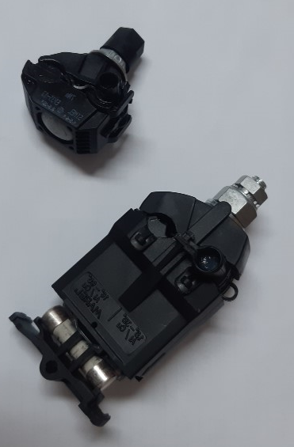

Každé elektrické zariadenie pripojené na rozvod VO musí mať samostatné istenie podľa špecifikácie.

Stožiarová skrinka verejného osvetlenia (SSVO)

Použitie SSVO je najmä v prípadoch slučkovania napájacieho vedenia a istenia svietidiel VO na kombinovaných stožiaroch verejného osvetlenia. Slúžia aj ako náhrada stožiarových pätíc a všetkých typov plastových, plechových a liatinových stožiarových skriniek. Výrobcom štandardných stožiarových skriniek VO je Tomovič technical solutions, s.r.o. Skrinka je vyhotovená z oceľových ohýbaných plechov a profilov upravených pozinkovaním a farebným lakom RAL 7016. Dvierka skrinky majú dva uzávery zo zliatiny hliníka a zinku a z pozinkovanej ocele na trojuholníkový kľúč typ T9 veľkosti 9mm. Spodná časť skrinky je vybavená panelovou vývodkou MOREK pre minimálne 3 káble dimenzie 4x35mm2 a 4 káble dimenzie 3x1,5mmľ – 4x10mm2 a miesto pre pripojenie nulovania stožiara. Vývodka je prekrytá dekoračným plechom rovnakého vyhotovenia ako skrinka. Skrinka je vo vyhotovení IP 43. Elektrovýzbroj skrinky tvoria svorkovnice L1, L2, L3, PEN, PE a N a istenie pre tri vývody pomocou poistkových patrónov veľkosti D01. Na zadnej strane skrinky sú ako súčasť telesa skrinky uchytenia na stožiar pomocou nerezového páskovacieho systému typu BANDIMEX dimenzie ½“. Súčasťou stožiarovej skrinky je príslušenstvo (dodávané aj samostatne) – držiaky pre chráničky dimenzie 2 a 3x40mm, alebo 2 a 3x 50mm. Držiaky pre chráničky sú vyrobené z tvárnených oceľových profilov upravených pozinkovaním. Spojenie vrchného a spodného dielu držiaka je pomocou skrutiek vo vyhotovení A2. Uchytenie držiaka k stožiaru je pomocou nerezového páskovacieho systému typu BANDIMEX. Na prívod káblov zo zeme doskrinky sa používajú pevné plastové chráničky s vysokou tuhosťou a odolnosťou voči UV žiareniu.
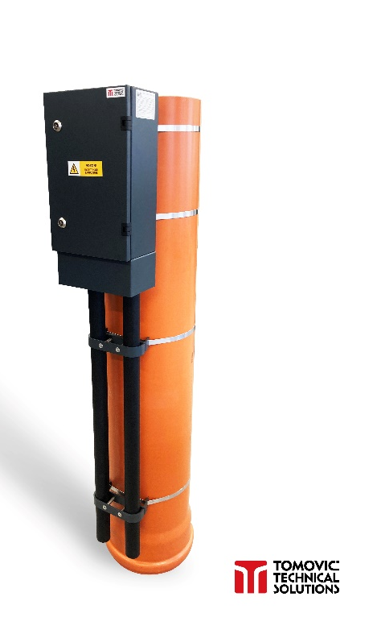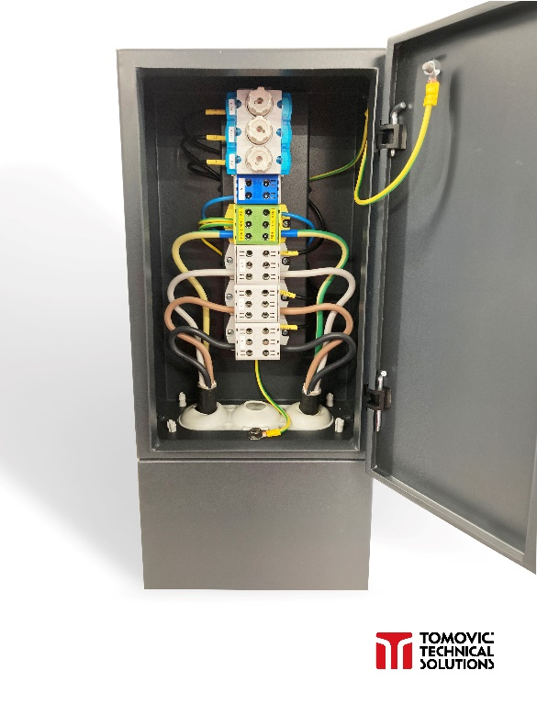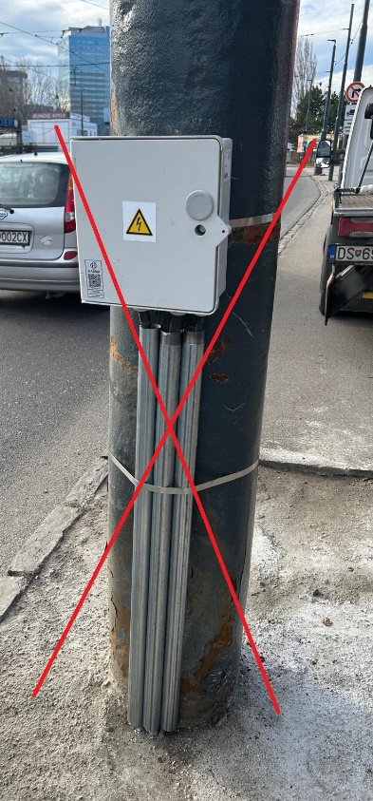
Rozvádzače verejného osvetlenia

Výrobca štandardných rozvádzačov je Tomovič technical solutions, s.r.o. Bratislavský typ. Skriňa rozvádzača je typizovaný výrobok Elsta mosdorfer s rozmermi výzbrojovej časti : 785x1080x320 farby RAL 7032, alebo 7035. Materiál skrine PES, uzváver cylindrická polvložka, jazýček a tiahla, s plnými jednokrídlovými dverami, Orientácia zámku vpravo, alebo vľavo. Cylindrickú polvložku osadí po prevzatí TSB, a.s.. Skriňa môže byť voľne stojaca so zemným dielom s rozmermi 785x950x310, alebo kotvená k betónovému základu pomocou nerezových kotiev a pomocných L profilov. Alternatívne aj zavesená na betónovom podpernom bode, prípadne zapustená vo fasáde podľa špecifikácie projektu. V skrini je umiestnená základová doska s rozmerom 695x900x6 s istiacim prvkom prívodu v alternatíve istič/poistkový odpínač na valcové patróny do 63A. Spínacie a ovládacie prvky sú trojpólový stykač a astrohodiny ASTROCITY ORBIS. Istiace prvky spínania a ovládania sú istič spínania a ovládania, istič servisnej zásuvky a servisná zásuvka 230V, 16A. Istenie jednotlivých vývodov je pomocou poistkových patrónov veľkosti D02 s hodnotou 20A. V spodnej časti skrine sú umiestnené zbernice PEN, PE, N, a radové svorky vývodov do siete VO. Na meranie spotreby elektrickej energie je v RVO medzi istením prívodu a hlavným vypínačom typizovaná základová doska pre osadenie trojfázového elektromera. Počet trojpólových vývodov určí projekt podľa potreby vždy s rezervou dva vývody. Vyhotovenie elektorvýzbroje skrine môže byť pravé, alebo ľavé.
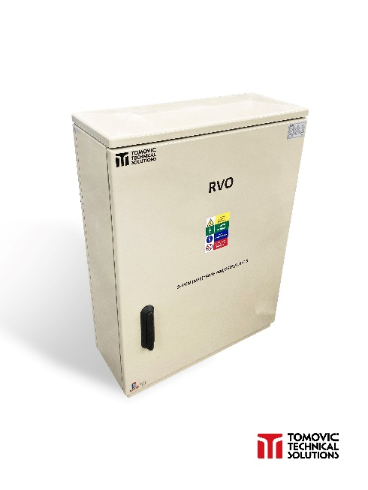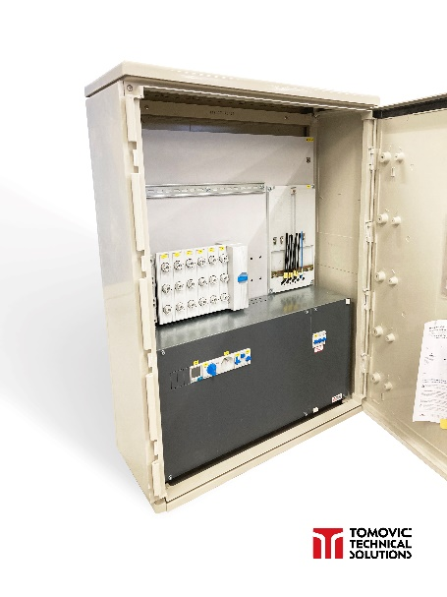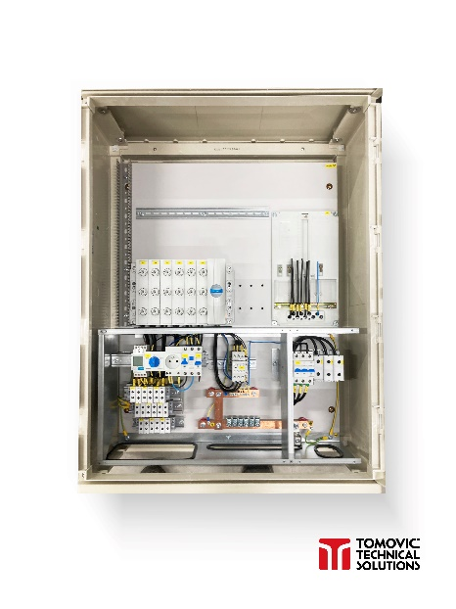
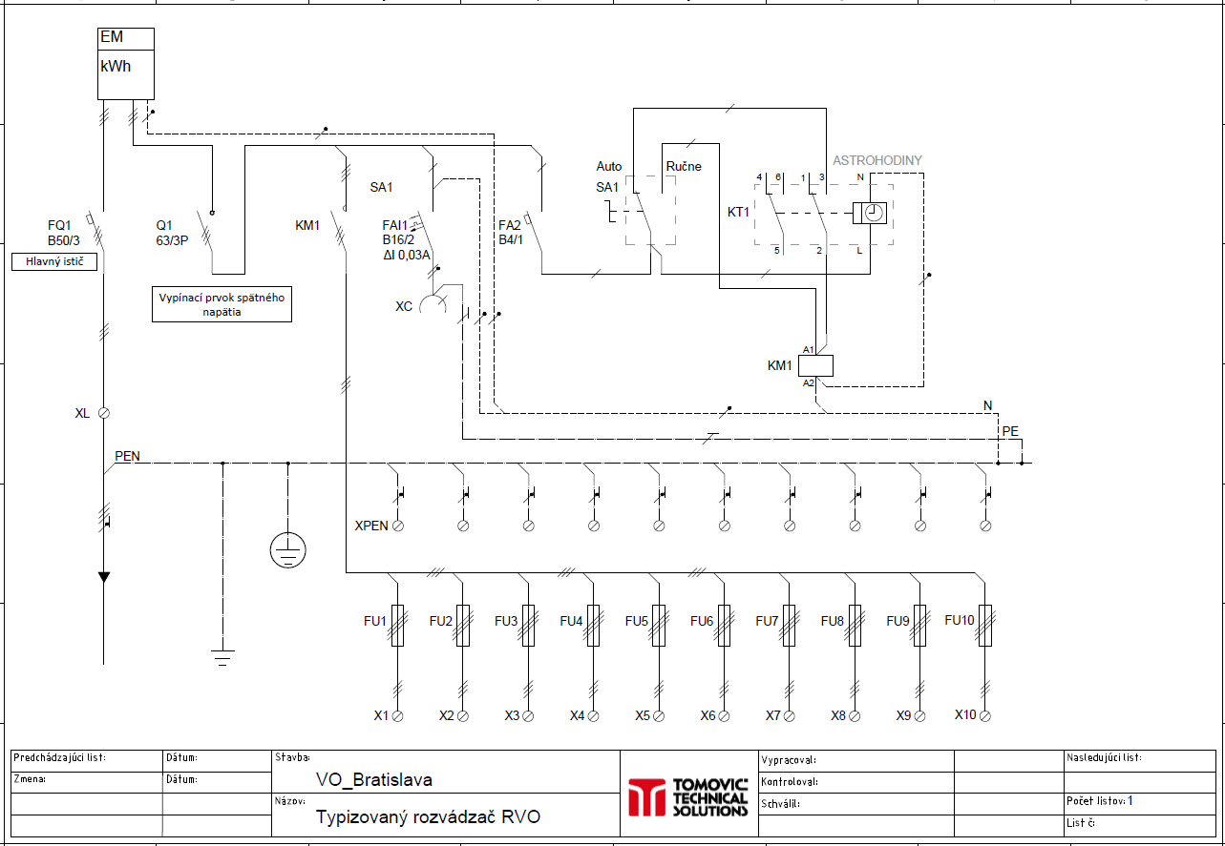

Svietidlá

Štandardný dizajn
Cestné svietidlá (technické osvetlenie ulíc)
Štandardné cestné svietidlo pre Bratislavu je Philips Unistreet BGP 281, 282 a 283 v RAL 7016 s univerzálnou prírubou 60/76mm pre montáž na vrch stožiara a na výložník, ktorá je integrovaná priamo do telesa svietidla. Teplota chromatickosti LED 3000K pre hlavné cestné ťahy tzv. VYKOS-vybraná komunikačná sieť (komunikácie s MHD), 2200K(3000K-doplnenie v lokalitách s existujúcou novou inštaláciou 3000K) tzv. DOKOS(doplnková komunikačná sieť) a 4000K pre priechody pre chodcov s asymetrickou krivkou svietivosti pre osvetľovanie priechodov pre chodcov (systém pozitívneho kontrastu). Svietidlá môžu byť podľa špecifikácie projektu vybavené aj clonou pre odclonenie spätnej zložky pri obytných budovách a podobne(orezanie spätnej zložky krivky svietivosti).
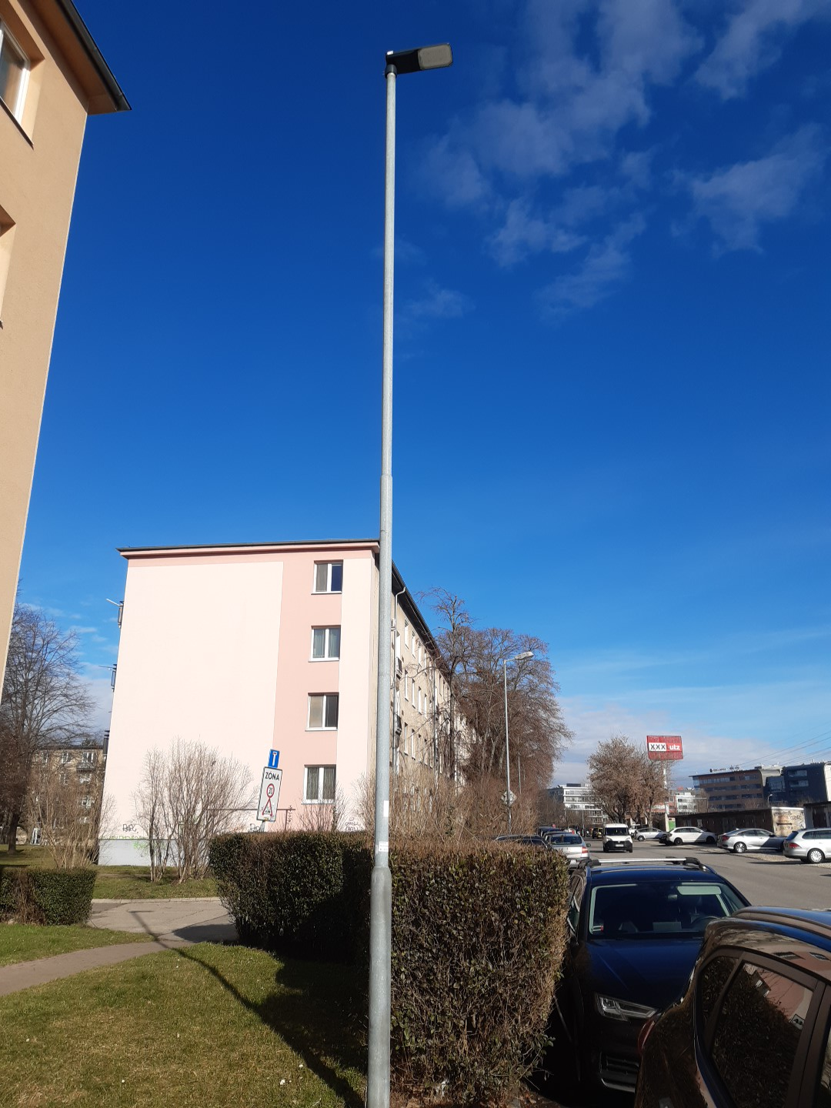
(príloha č. 2 technické svietidlá_TSB_BA_prehľad.pdf)
Parkové svietidlá (technické osvetlenie chodníkov)
Štandardné parkové svietidlo pre Bratislavu je Thorn Aerie wide RAL 7016 s difúzorom a symetrickou, alebo asymetrickou krivkou svietivosti vo vyhotovení 2200K(3000K-doplnenie v lokalitách s existujúcou novou inštaláciou 3000K). Svietidlá pri obytných budovách musia byť vybavené clonou spätnej zložky.
(príloha č. 3 technické svietidlá_TSB_BA_prehľad.pdf)
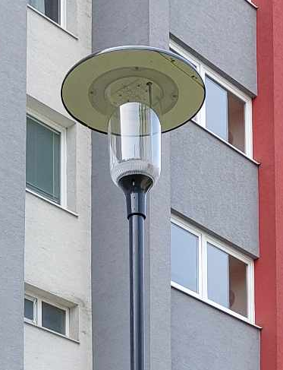
Nadštandardný, historizujúci, atypický dizajn
Pre nadštandardný dizajn svietidiel dáva usmernenie dokument MIB_Principy-a-standardy-verejneho-osvetlenia-v1_01.pdf:
https://manual.mib.sk/manual/osvetlenie/
Vzhľadom na snahu unifikácie prvkov pre údržbu a prevádzku je pre nadštandardný a atypický dizajn odporúčaný sortiment svietidiel už v meste používaného výrobcu Urbidermis
https://www.urbidermis.com/

Podmienky inštalácie zvislých dopravných značiek a dopravných zariadení na stožiare verejného osvetlenia.

Inštalácia dopravných značiek štandardného formátu:
- do počtu 2ks na stožiaroch nadzemnej výšky do 5m a
- do počtu 4ks na stožiaroch od výšky 5m ak súčasne v oboch prípadoch ich celková plocha nepresiahne 1,2m2 môže byť zrealizovaná bez predchádzajúceho súhlasu TSB, a.s..
V prípade väčšieho počtu dopravných značiek a/alebo ak ich celková plocha presiahne 1,2m2 je potrebný súhlas TSB, a.s..
Na inštaláciu dopravných zariadení je vždy potrebný súhlas TSB, a.s. a ďalej platia rovnaké podmienky ako pre dopravné značky.
Dopravné značky je možné inštalovať iba pomocou nerezového upínacieho systému typu bandimex, alebo originálnych hliníkových objímok podľa priemeru stožiara.
Za montáž a prevádzku dopravných značiek vždy zodpovedá správca cesty a je povinný každú dopravnú značku na vyzvanie demontovať – napríklad v prípade výmeny stožiara, náterov stožiara a podobne.
Nie je dovolené inštalovať dopravné značky tak aby znemožňovali prístup k elektrovýzbroji stožiara a aby nespôsobovali clonenie svietidla.
TSB, a.s. nezodpovedá za škody spôsobené na dopravných značkách tretími stranami.
V prípade potreby mechanickcýh zásahov do stožiarov je potrebný súhlas TSB, a.s..
TSB, a.s. si vyhradzuje právo operatívnej demontáže dopravnej značky v prípade, že bude ohrozovať zdravie a majetok, alebo bude prekážkou v prevádzke verejného osvetlenia, o čom bude informovať správcu cesty.
Na zariadenie verejného osvetlenia je možné inštalovať len dopravné značky v zmysle platnej legislatívy, s dodržaním súvisiacich noriem ,technických predpisov a ďalších právnych predpisov.
Reklamné tabule, reklamné návesti, reklamné smerovníky a reklamné zariadenia nie sú na základe vyššie uvedeného dopravnými značkami, ani dopravnými zariadeniami.

Geodetické práce

Stožiare, káblové rozvody a rozvádzače musia byť geodeticky zamerané polohopisne a výškopisne. K odovzdaniu zariadenia je potrebné doložiť geodetické zameranie v elektronickej forme a sken potvrdenia o zakreslení do digitálnej mapy Bratislavy.

Správa o odbornej prehliadke a skúške zariadenia

Každé prekladané, upravované a novovybudované zariadenie musí mať v čase technickej obhliadky platnú správu o odbornej prehliadke a skúške elektrického zariadenia nie staršiu ako 3 roky doloženú v elektronickej forme.

Výkresová dokumentácia

TSB akceptuje len výkresovú dokumentáciu pre objekty verejného osvetlenia (VO) vyhotvenú v zmysle nižšie uvedených štandardov.
Stupne projektovej dokumnetácie, obsah a forma:
- DÚR vo formáte pdf,
- DSP vrátane svetelnotechnického výpočtu v zmysle súboru noriem STN EN 13 201 vo formáte pdf,
- DRS vrátane svetelnotechnického výpočtu v zmysle súboru noriem STN EN 13 201 vo formáte pdf,
- PSV vo formáte pdf, dwg a tlačená forma výkresovej dokumentácie v mierke 1:500, prípadne 1:200 pri menšom zábere stavby,
- prípadne zlúčené stupne PD.
Čitateľnosť výkresovej dokumentácie:
Výkresová dokumentácia musí mať všetky vrstvy mimo stavebného objektu VO vykreslené jednotnou neutrálnou farbou (čierna/sivá).
Obsah výkresu:
-rohová pečiatka (rozpiska),
- legendu popisov a všetkých použitých značiek s presnou špecifikácou použitých zariadení,
- situáciu,
- blokovú schému zapojenia rozvodu,
- vzorové rezy uloženia káblového vedenia,
- osadenia RVO,
- osadenia stožiarov podľa manuálu TSB, a.s.,
- použité normy,
- vyznačením kladu výkresov, ak je viac na seba nadväzujúcich výkresov,
- v prípade atypických riešení aj detail riešenia.
Do situačných výkresov požadujeme zakresliť:
- orientačné body so situácie širších vzťahov (názvy ulíc, objektov a pod.),
- katastrálnu mapu
- zakreslenie existujúcich podzemných inžinierskych zariadení na základe ich vytýčenia,
- zakreslenie zameraných nadzemných existujúcich inžinierskych zariadení,
- zakreslenie susedných nadzemných stavieb a zariadení,
- zakreslenie stromov, krovinatých a lesných porastov,
- výkresy pre atypické výkopy pri existujúcich stavbách,
- rôzne poznámky a upozornenia dôležité pre výstavbu vyplývajúce aj z dokladovej časti,
- križovatky vedenia s cestami, vodnými tokmi, ostatnými vedeniami.
Prípustné použité značky a spôsob vyhotovenia výkresov:
V zmysle prílohy.
